[该期刊撤回3篇中国学者文章，主要原因是文章内涉嫌图像的重复使用及数据不准确](https://mp.weixin.qq.com/s?__biz=MzIwNzc3MzU3NQ==&mid=2247484528&idx=1&sn=f88d3695c640766998e2f77aee7a8dfe)

[诚信探索](javascript:void(0);)2025-05-07 17:18:12上海

本研究旨在探讨丙泊酚对心肌缺血再灌注损伤（MIRI）及丝裂原活化蛋白激酶（MAPK）/细胞外信号调节激酶（ERK）通路的影响。

2019 年 12 月 ，青岛市城阳区人民医院的H-J Yan等人在***European review for medical and pharmacological sciences***杂志在线发表题为**“Effect of propofol on myocardial ischemia-reperfusion injury throughMAPK/ERK pathway”**的研究论文**，该研究结果表明，丙泊酚通过 MAPK/ERK 通路对 MIRI 发挥心脏保护作用。**

但是，在2025 年 4 月 ，该文章被撤回，**主要原因是文章内涉嫌图像的重复使用及数据不准确。**

此外，2020 年 10 月 ，聊城市人民医院的G-F Wang等人在***European review for medical and pharmacological sciences***杂志在线发表题为**“LncRNA SNHG14 promotes proliferation of endometrial cancer through regulating microRNA-655-3p”**的研究论文**，该研究结果表明，食管癌肿瘤组织中LncRNA SNHG14表达显著升高，且已被证实与食管癌患者的肿瘤大小、病理分期及不良预后密切相关，并且LncRNA SNHG14可能通过调控microRNA-655-3P的表达加速食管癌的恶性进展。**但是，在2025 年 4 月 ，该文章被撤回，**主要原因是文章方法学中存在严重错误。**

2019 年 5 月 ，烟台毓璜顶医院的Y-Y Zhang等人在***European review for medical and pharmacological sciences*杂志在线发表题为“LncRNA SNHG14 promotes the development of cervical cancer and predicts poor prognosis”**的研究论文**，该研究结果表明，LncRNA SNHG14在宫颈肿瘤组织或细胞中高表达，可能促进宫颈癌的进展，且SNHG14可能与JAK-STAT通路的激活有关。**但是，在2025 年 4 月 ，该文章被撤回，**主要原因是文章方法学中存在严重错误。**

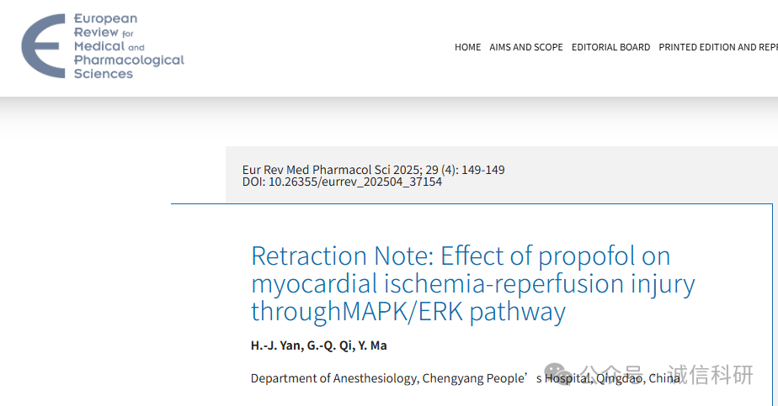

该论文因图 2 和图 6 中的数据不准确和蛋白质印迹图重复而被撤稿。作者承认已发表的数据存在差异，且无法提供原始数据，因此同意撤稿。

**参考消息：**

https://www.europeanreview.org/article/37154